universidade jorge amado

DESENVOLVIMENTO DE APLICAÇÕES DISTRIBUÍDAS E WEB iI

montival alcantara da silva junior

**Entrega de avaliação - Trabalho da Disciplina [AVA1]**

Lauro de Freitas

2021

MONTIVAL ALCANTARA DA SILVA JUNIOR

**Entrega de avaliação - Trabalho da Disciplina [AVA1]**

Versão original

Lauro de Freitas

2021

**SUMÁRIO**

**RESUMO........................................................................................04**

**TABELA PREENCHIDA................................................................05**

**REVISÕES.....................................................................................06**

**REFERÊNCIAS..............................................................................07**

**RESUMO**

O trabalho tem por objetivo executar a seguinte tarefa:

**Conhecendo a responsabilidade de execução de tarefas**

Em uma aplicação web é essencial que possamos entender e conhecer bem a responsabilidade de cada um dos envolvidos no tratamento das requisições de um usuário. Ou seja, devemos saber se determinada tarefa será executada pelo servidor, container ou servlet.

Informe na tabela abaixo, se a tarefa a ser desenvolvida é de responsabilidade do servidor, container ou de um servlet. Pode ser que a tarefa seja de responsabilidade de mais de um dos envolvidos no processo.

**TABELA PREENCHIDA**

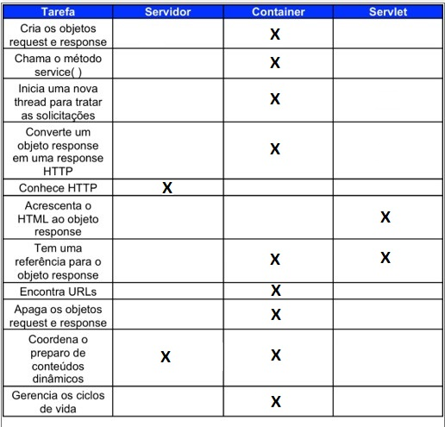

**RESUMO**

**ITEM 1** - Container verifica se a solicitação é para um servlet, se for, cria-se os objetos response (HttpServletResponse) e request (HttpServletRequest).

**ITEM 2** - Container localiza o servlet baseado na solicitação, onde é criada ou alocada um thread para a solicitação, chamando o método service() do servlet, que passa como argumento os dois objetos request e response.

**ITEM 3** - O Container inicia uma nova thread ou aloca uma thread de pool, onde é ativado o método service.

**ITEM 4** - O principal objetivo é receber chamadas HTTP, sendo processada e devolvida uma resposta para o cliente. Processo termina com a thread, e o Container converte o objeto response em uma resposta HTTP.

**ITEM 5** - O Tomcat, um servidor especial, é um servidor web, sendo usado para solicitar serviços HTTP processados. Todo Servidor Web por natureza, conhece o protocolo HTTP.

**ITEM 6** - Um servlet produz um documento XHTML como resposta, onde algumas partes são estaticas e geradas por declarações de saída simples, enquanto outras partes são criadas dinamicamente quando o servlet for chamado.

**ITEM 7** - Container fornece o servlet e este por sua vez usa-o para imprimir o response

**ITEM 8** - Container encontra o servlet correto baseado na URL da requisição.

**ITEM 9** - As referências dos objetos de solicitação acabam saindo do escopo. Com isso, é executado um processo de limpeza da memória, que são enviadas para o Garbage Collector.

**ITEM 10** - O Servidor redireciona para o container, no qual este por último, sabe a quem fazer a chamada.

**ITEM 11** - O objeto servlet tem um ciclo de vida próprio para sua execução, no contexto do container no qual ele está executando.

**REFERÊNCIAS**

[Java Enterprise Edition: Entendendo a Plataforma Java EE (devmedia.com.br)](https://www.devmedia.com.br/java-ee-entendendo-a-plataforma/30195)

[Servlets em Java: Conceito, Criação, Funcionamento e Mapeamento (devmedia.com.br)](https://www.devmedia.com.br/introducao-a-servlets-em-java/25285)

[Caelum Escola de Tecnologia Cursos Online](https://www.caelum.com.br/apostila-java-web/o-que-e-java-ee#exercicios-preparando-o-tomcat)